

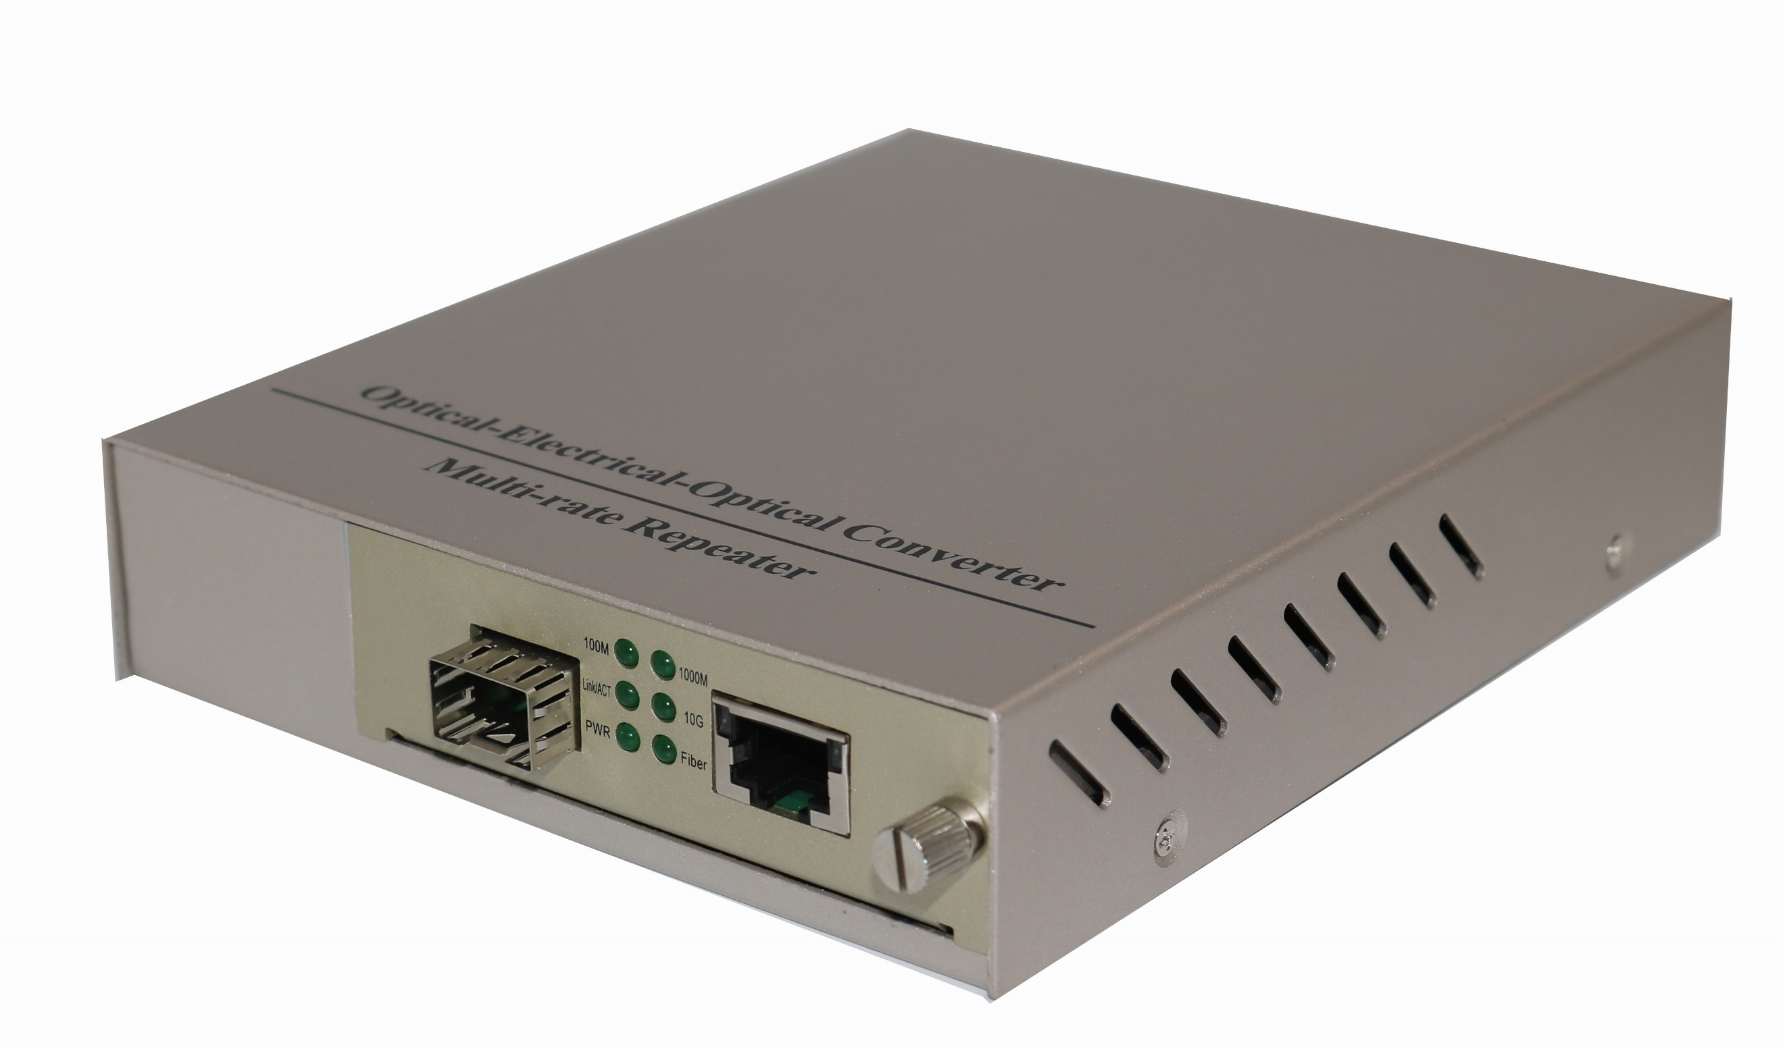
光纤收发器 MC-10G-SFP 系列
产品概述
MC-10G-SFP 系列光纤收发器（也称光电转换器） 是将10GBase-TX 到 10GBase-FX 之 间 的 光 电 转 换 。 支 持 IEEE802.3 10Base-T、IEEE802.3u 10GBase-TX、10GBase-X标准，采用成熟的交换核心、配备SFP+或者XFP光纤接口、支持热插拔，具备灵活、高效、可靠等特点。
适用于平安城市、电信、广电、宽带网络、百万高清视频监控等需要高性能、高可靠性的网络
环境中。



1、支持 1个万兆电口和 1 个万兆SFP光口（单纤/双纤可选），向下兼容5G,2.5G,1.25G,155M

2、支持IEEE802.3u.10GBASE-TX和 10G BASE-X协议

3、采用高性能的交换芯片和大容量的缓存。

4、具有广播风暴保护、平衡流量、隔离冲突和检测差错等功能。

5、高品质的激光器件具有良好的光特性、电气特性和温度稳定性。

6、电路布局科学，抗干扰能力强，可有效防止雷击。

7、工作状态指示灯齐全，工作状态一目了然。

8、工业级进口芯片方案，内置防雷电路，可大大减少雷电感应造成的损坏。
9、单槽插卡式结构，内置风扇，可上16槽机架集中式管理。


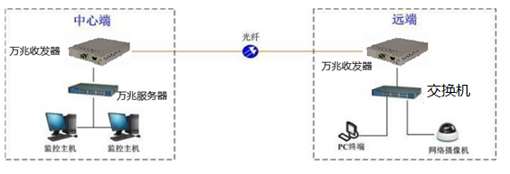

光纤点对点组网

http://www.htopto.com



光接口：

• 光口：SFP+或者XFP光口，10GBase-X（支持双/单纤）
以太网接口：
• 符合 I IEEE802.3u、IEEE 802.3ae(10GBase-X) 标准

• 接口速率：10GBbps，兼容5G, 2.5G, 1G, 155M

• 物理接口：RJ45工作条件：
• 电源：AC100~240V

• 功耗：<5W

• 工作温度：0℃ ～ 50℃

• 贮存温度：-40℃ ～ +75℃

• 相对湿度：95 %

机械特性：

• 尺寸： 156×128×32mm（长X宽X高）
• 重量：0.85KGS

2-2

http://www.htopto.com

